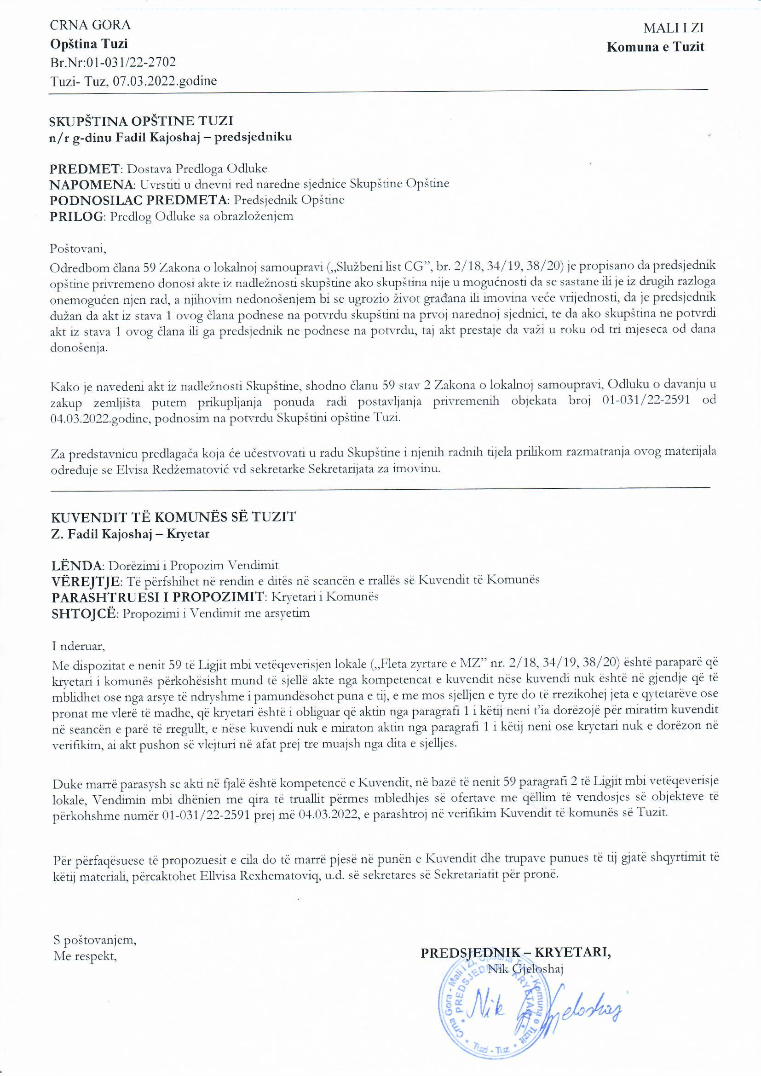
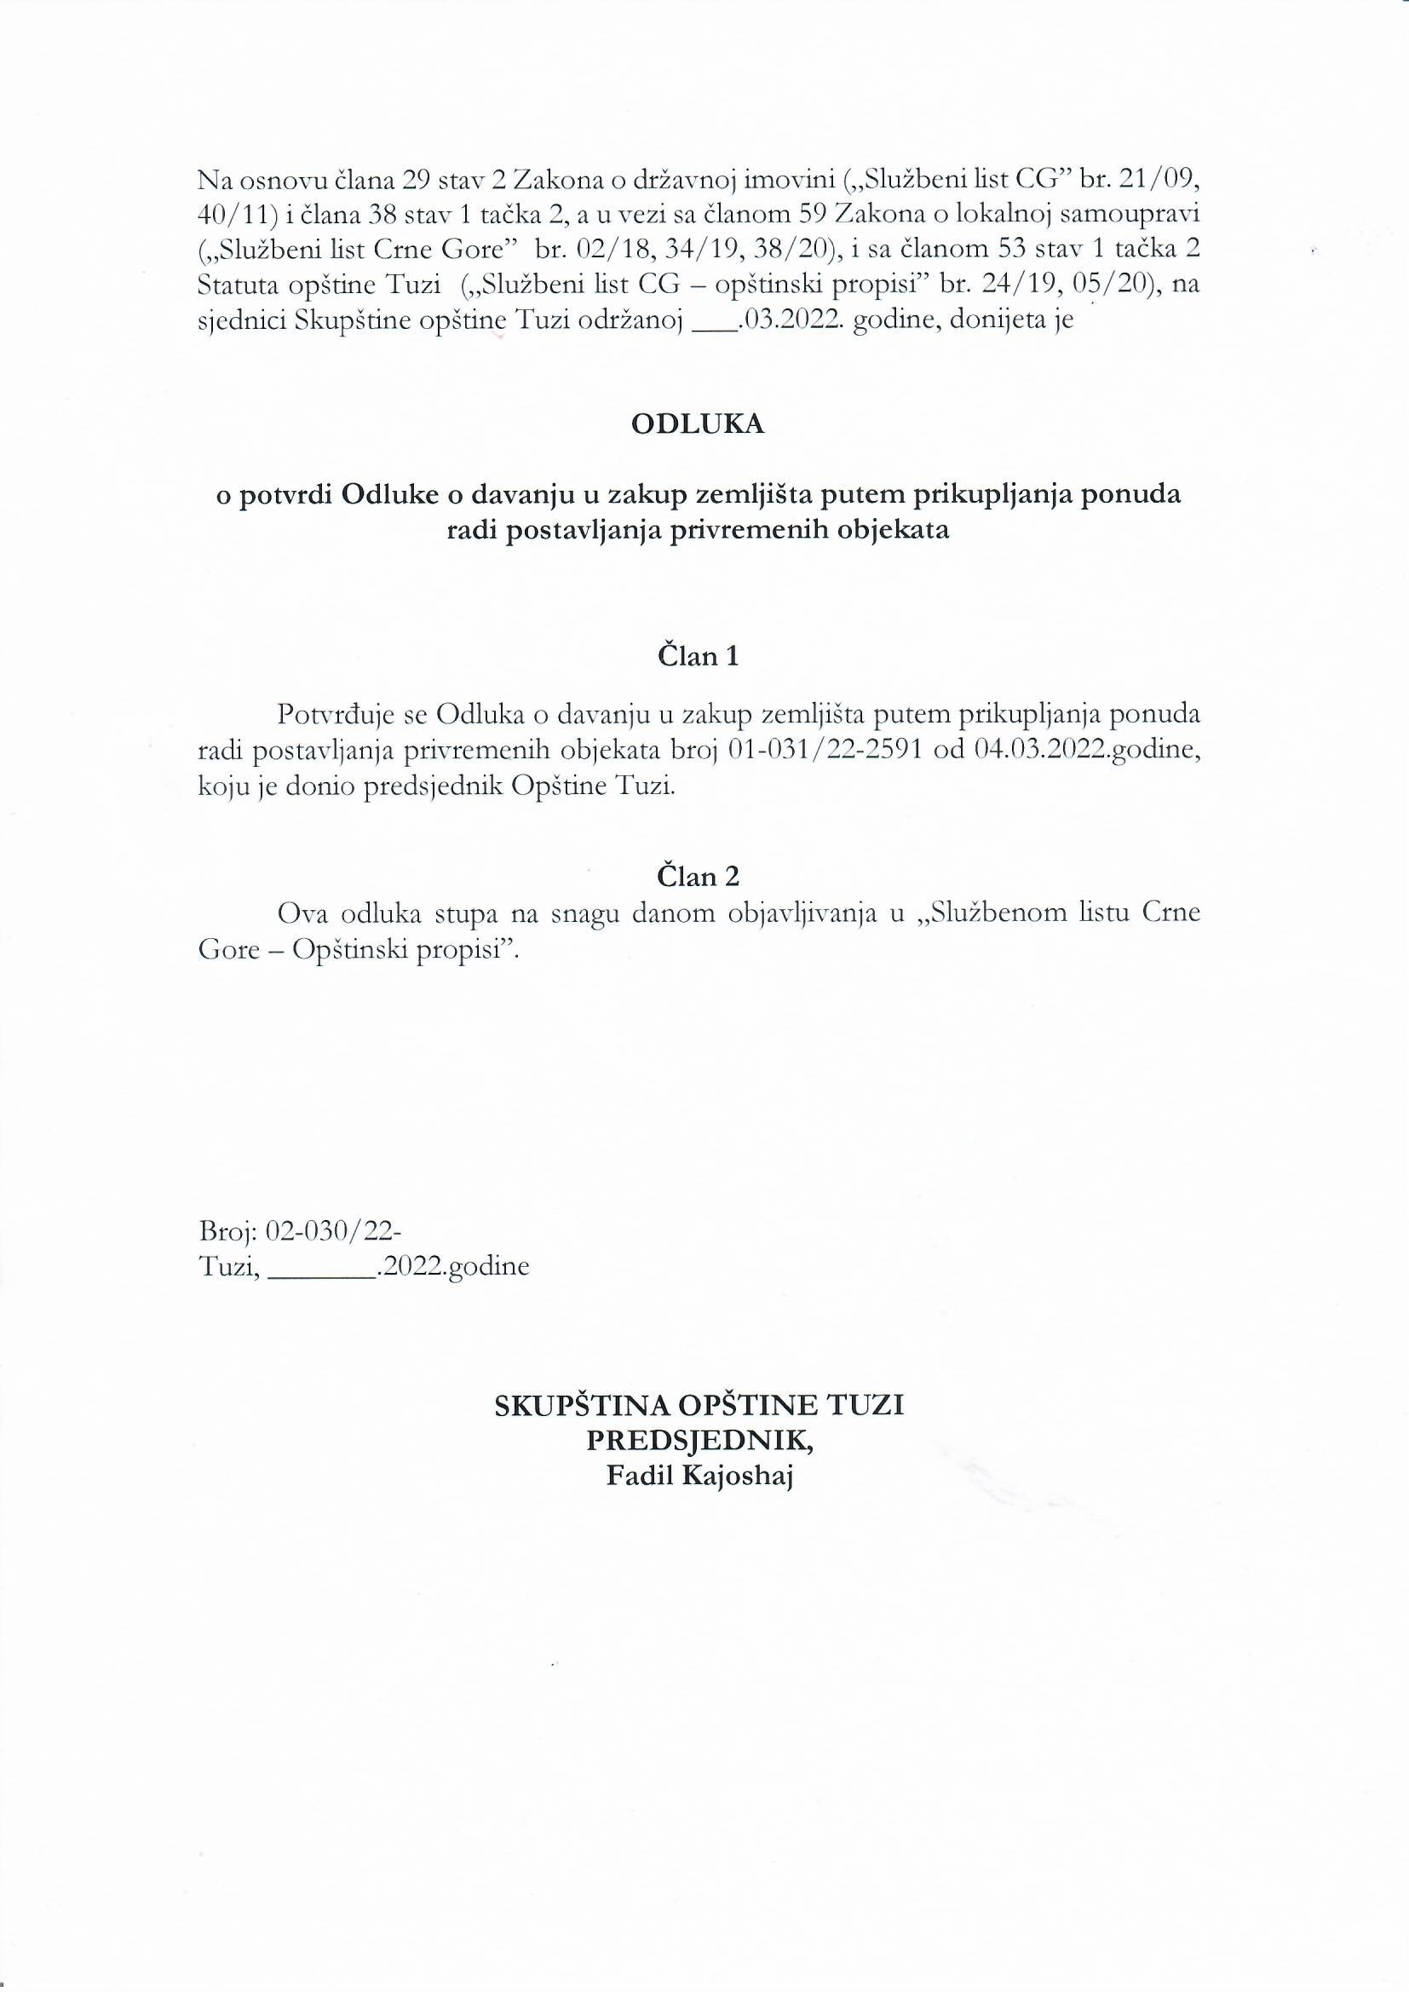
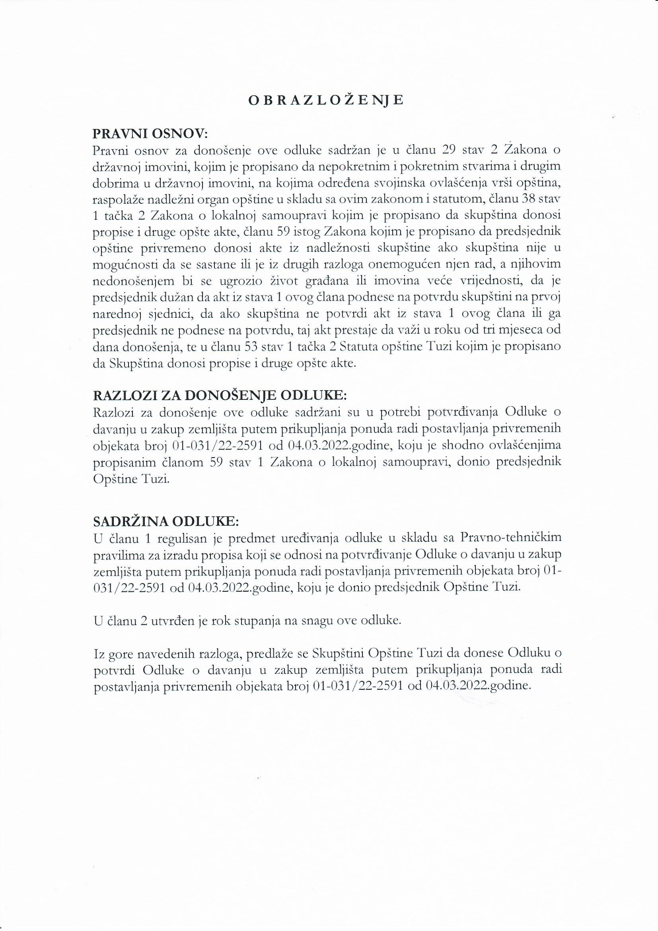

Na osnovu člana 59 Zakona o lokalnoj samoupravi („Službeni list CG”, br. 02/18, 34/19, 38/20), člana 29 stav 2, člana 39 stav 1 i člana 40 stav 1 Zakona o državnoj imovini („Službeni list CG” br. 21/09 i 40/11), člana 38 Zakona o lokalnoj samoupravi („Službeni list CG” br. 02/18, 34/19 i 38/20), čl. 29 i 30 Uredbe o prodaji i davanju u zakup stvari u državnoj imovini („Službeni list CG” broj 44/10), člana 30 i 31 Statuta opštine Tuzi („Službeni list CG - opštinski propisi”, br. 24/19, 05/20), čl. 28, 29 i 30 Odluke o postavljanju, građenju i uklanjanju privremenih objekata montažnog karaktera na teritoriji opštine Tuzi („Službeni list CG - opštinski propisi”, broj 20/20), Odluke o usvajanju izmjena i dopuna Programa privremenih objekata za teritoriju Opštine Tuzi (”Službeni list CG - opštinski propisi”, broj 46/21) i člana 1 Odluke o davanju saglasnosti opštini Tuzi za sprovođenje postupka davanja u zakup zemljišta na njenoj teritoriji radi postavljanja privremenih objekata („Službeni list CG - opštinski propisi”, broj 47/20), predsjednik opštine Tuzi, donio je

ODLUKU
o davanju u zakup zemljišta putem prikupljanja ponuda radi
postavljanja privremenih objekata

Član 1
Ovom odlukom daje se u zakup zemljište radi postavljanja privremenih objekata na sledećim lokacijama

Br. lokacije | Katastarska parcela | Površina | Posjednici
1.9 | 2242  KO Tuzi | 4 m² | Crna Gora subjekt raspolaganja Glavni grad Podgorica
1.10 | 2242  KO Tuzi | 4 m² | Crna Gora subjekt raspolaganja Glavni grad Podgorica
1.11 | 2242  KO Tuzi | 20 m² | Crna Gora subjekt raspolaganja Glavni grad Podgorica
1.1 | 2242  KO Tuzi | 5.50 m² | Crna Gora subjekt raspolaganja Glavni grad Podgorica
1.2 | 2242  KO Tuzi | 6.00 m² | Crna Gora subjekt raspolaganja Glavni grad Podgorica
1.3 | 2242  KO Tuzi | 5.50 m² | Crna Gora subjekt raspolaganja Glavni grad Podgorica
1.4 | 2242  KO Tuzi | 30.00 m² | Crna Gora subjekt raspolaganja Glavni grad Podgorica
1.5 | 2242  KO Tuzi | 30.00 m² | Crna Gora subjekt raspolaganja Glavni grad Podgorica
1.6 | 2242  KO Tuzi | 25.00 m² | Crna Gora subjekt raspolaganja Glavni grad Podgorica
1.7 | 2242  KO Tuzi | 25.00 m² | Crna Gora subjekt raspolaganja Glavni grad Podgorica
1.8 | 2242  KO Tuzi | 25.00 m² | Crna Gora subjekt raspolaganja Glavni grad Podgorica
2.1 | 2315/3  KO Tuzi | 6 m² | Crna Gora subjekt raspolaganja Vlada Crne Gore
2.2 | 2315/3  KO Tuzi | 6 m² | Crna Gora subjekt raspolaganja Vlada Crne Gore
2.3 | 2315/3  KO Tuzi | 6 m² | Crna Gora subjekt raspolaganja Vlada Crne Gore
3.1 | 2997/1  KO Tuzi | 18 m² | Crna Gora subjekt raspolaganja Glavni grad Podgorica
4.1 | 3205  KO Tuzi | 6 m² | Opšte narodna imovina putevi
4.2 | 3205  KO Tuzi | 6 m² | Opšte narodna imovina putevi
5.1 | 2315/4  KO Tuzi | 10 m² | Crna Gora subjekt raspolaganja Glavni grad Podgorica
5.2 | 2315/4  KO Tuzi | 6 m² | Crna Gora subjekt raspolaganja Glavni grad Podgorica
12.1 | 2242  KO Tuzi | 20 m² | Crna Gora subjekt raspolaganja Glavni grad Podgorica
12.2 | 2242  KO Tuzi | 10 m² | Crna Gora subjekt raspolaganja Glavni grad Podgorica
12.3 | 2242  KO Tuzi | 10 m² | Crna Gora subjekt raspolaganja Glavni grad Podgorica
15.1 | 3455  KO Tuzi | 6 m² | Crna Gora subjekt raspolaganja Vlada Crne Gore
15.2 | 3455  KO Tuzi | 6 m² | Crna Gora subjekt raspolaganja Vlada Crne Gore
15.3 | 3455  KO Tuzi | 6 m² | Crna Gora subjekt raspolaganja Vlada Crne Gore
15.4 | 3455  KO Tuzi | 6 m² | Crna Gora subjekt raspolaganja Vlada Crne Gore
15.5 | 3455  KO Tuzi | 6 m² | Crna Gora subjekt raspolaganja Vlada Crne Gore
16. | 3455  KO Tuzi | 10 m² | Crna Gora subjekt raspolaganja Vlada Crne Gore
17. | 3475/1  KO Tuzi | 10 m² | Crna Gora subjekt raspolaganja Vlada Crne Gore
18. | 3481/1  KO Tuzi | 10 m² | Crna Gora subjekt raspolaganja Vlada Crne Gore
19. | 2315/1  KO Tuzi | 10 m² | Crna Gora subjekt raspolaganja Glavni grad Podgorica
20. | 2242  KO Tuzi | 2 m² | Crna Gora subjekt raspolaganja Glavni grad Podgorica
26. | 2229  KO Tuzi | 30 m² | Crna Gora subjekt raspolaganja Glavni grad Podgorica
28. | 2997/1  KO Tuzi | 150 m² | Crna Gora subjekt raspolaganja Glavni grad Podgorica
29. | 2997/1  KO Tuzi | 150 m² | Crna Gora subjekt raspolaganja Glavni grad Podgorica
31.1 | 397  KO Tuzi | 150 m² | Crna Gora subjekt raspolaganja Glavni grad Podgorica
31.2 | 397  KO Tuzi | 150 m² | Crna Gora subjekt raspolaganja Glavni grad Podgorica
35. | 722  KO Tuzi | 2350 m² | Crna Gora subjekt raspolaganja Glavni grad Podgorica
36. | 1350/1  KO Tuzi | 20 m² | Crna Gora subjekt raspolaganja Glavni grad Podgorica
44. | 2242  KO Tuzi | 1.50 m² | Crna Gora subjekt raspolaganja Glavni grad Podgorica
48. | 3036  KO Tuzi | 160 m² | Crna Gora subjekt raspolaganja Glavni grad Podgorica
49. | 3034  KO Tuzi | 150 m² | Crna Gora subjekt raspolaganja Glavni grad Podgorica
54. | 2242  KO Tuzi | 1 m² | Crna Gora subjekt raspolaganja Glavni grad Podgorica
56. | 2997/1  KO Tuzi | 200 m² | Crna Gora subjekt raspolaganja Glavni grad Podgorica
57. | 2997/1  KO Tuzi | 200 m² | Crna Gora subjekt raspolaganja Glavni grad Podgorica
58. | 2997/1  KO Tuzi | 100 m² | Crna Gora subjekt raspolaganja Glavni grad Podgorica
59. | 2997/1  KO Tuzi | 200 m² | Crna Gora subjekt raspolaganja Glavni grad Podgorica
60. | 2997/1  KO Tuzi | 200 m² | Crna Gora subjekt raspolaganja Glavni grad Podgorica
63. | 3200  KO Tuzi | 170 m² | Crna Gora subjekt raspolaganja Glavni grad Podgorica
64. | 1350/1  KO Tuzi | 4 m² | Crna Gora subjekt raspolaganja Glavni grad Podgorica
66. | 2997/1  KO Tuzi | 200 m² | Crna Gora subjekt raspolaganja Glavni grad Podgorica
67. | 2997/1  KO Tuzi | 200 m² | Crna Gora subjekt raspolaganja Glavni grad Podgorica
69. | 2997/1  KO Tuzi | 200 m² | Crna Gora subjekt raspolaganja Glavni grad Podgorica
70. | 2997/1  KO Tuzi | 200 m² | Crna Gora subjekt raspolaganja Glavni grad Podgorica
72. | 2997/1  KO Tuzi | 200 m² | Crna Gora subjekt raspolaganja Glavni grad Podgorica
73. | 2265  KO Tuzi | 10 m² | Crna Gora subjekt raspolaganja Glavni grad Podgorica
77. | 2997/1  KO Tuzi | 200 m² | Crna Gora subjekt raspolaganja Glavni grad Podgorica
96. | 2997/1  KO Tuzi | 200 m² | Crna Gora subjekt raspolaganja Glavni grad Podgorica

Član 2
Zemljište iz člana 1 ove odluke daje se u zakup radi postavljanja privremenih objekata u skladu sa Programom privremenih objekata opštine Tuzi 2020-2025 („Službeni list CG - opštinski propisi”, broj 20/20) i Odlukom o usvajanju izmjena i dopuna Programa privremenih objekata za teritoriju opštine Tuzi („Službeni list CG - opštinski propisi”, broj 46/21).

Član 3
Privremene lokacije, vrste privremenih objekata, urbanističko-tehnički uslovi za postavljanje privremenih objekata utvrđeni su Programom privremenih objekata opštine Tuzi 2020-2025 („Službeni list CG - opštinski propisi”, broj 20/20) i Izmjenama i dopunama Programa privremenih objekata opštine Tuzi 2020-2025 iz člana 2 ove odluke.

Član 4
Zemljište iz člana 1 ove odluke ne može se davati u podzakup.

Član 5
Zakupnina se utvrđuje po osnovu tržišne vrijednosti zemljišta u državnoj ili opštinskoj svojini.
Tržišnu vrijednost zemljišta utvrdiće ovlašćeni procjenjivač.

Član 6
Davanje u zakup zemljišta iz člana 1 ove odluke vrši se putem prikupljanja ponuda, na osnovu javnog poziva koji će objaviti Sekretarijat za imovinu opštine Tuzi u jednom dnevnom listu i na internet stranici opštine.

Član 7
Postupak prikupljanja ponuda po javnom pozivu, sprovodi Komisija za sprovođenje postupka prikupljanja ponuda u skladu sa odredbama Uredbe o prodaji i davanju u zakup stvari u državnoj imovini, koju će imenovati predsjednik opštine Tuzi posebnim rješenjem.
Komisija iz stava 1 ovog člana donosi odluku o izboru najpovoljnijeg ponuđača.

Član 8
Ovlašćuje se Sekretarijat za imovinu opštine Tuzi da nakon sprovedenog postupka prikupljanja ponuda, sa najpovoljnijim ponuđačem zaključi ugovor o zakupu zemljišta iz člana 1 ove odluke.

Član 9
Stupanjem na snagu ove odluke prestaje da važi Odluka o davanju u zakup zemljišta putem prikupljanja ponuda radi postavljanja privremenih objekata („Službeni list Crne Gore - opštinski propisi”, br. 14/21).

Član 10
Ova Odluka stupa na snagu danom objavljivanja u „Službenom listu Crne Gore – Opštinski propisi”.

Broj: 01-031/22-2591
Tuzi, 04.03.2022. godine
OPŠTINA TUZI
Predsjednik,
Nik Gjeloshaj

